1. Kiến trúc tổng thể hệ thống
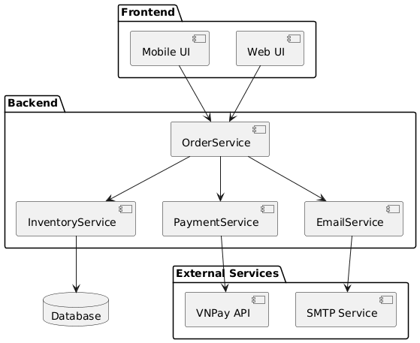2. Mô tả các thành phần trong hệ thống
2.1. Frontend (Web / Mobile)
Tầng giao diện cho phép khách hàng và nhân viên thao tác với hệ thống.
Chức năng:
– Hiển thị danh sách sản phẩm
– Xem số lượng tồn kho
– Thực hiện thanh toán
– Nhập email để nhận thông báo đơn hàng
Frontend chỉ gửi yêu cầu đến Backend thông qua API.
2.2. Backend (API + Xử lý nghiệp vụ)
Tầng trung tâm xử lý logic của hệ thống bán lẻ.
Nghiệp vụ chính:
– Cập nhật tồn kho khi có giao dịch bán hàng
– Kiểm tra số lượng hàng trước khi bán
– Tạo đơn hàng
– Tính tổng tiền
– Gọi API thanh toán VNPay
– Gửi email xác nhận đơn hàng qua SMTP
Backend giao tiếp với Database và External Services.
2.3. Database (Lưu trữ dữ liệu)
Hệ quản trị CSDL có thể là MySQL/PostgreSQL.
Lưu trữ:
– Thông tin sản phẩm
– Tồn kho
– Đơn hàng
– Lịch sử thanh toán
– Thông tin khách hàng
Tầng này không xử lý nghiệp vụ, chỉ lưu trữ và truy vấn.
2.4. External Services (Dịch vụ bên ngoài)
VNPay (Cổng thanh toán)
Được dùng để thực hiện thanh toán trực tuyến.
Chức năng:
– Kiểm tra giao dịch
– Xác thực thanh toán
– Trả kết quả thành công/thất bại về Backend
SMTP (Email Service)
Dùng để gửi email xác nhận tự động sau thanh toán.
Chức năng:
– Gửi email thông báo đơn hàng
– Gửi hóa đơn điện tử
– Gửi thông tin giao dịch

